

印度神像為何多手多面？ 宗博館邀學者解密

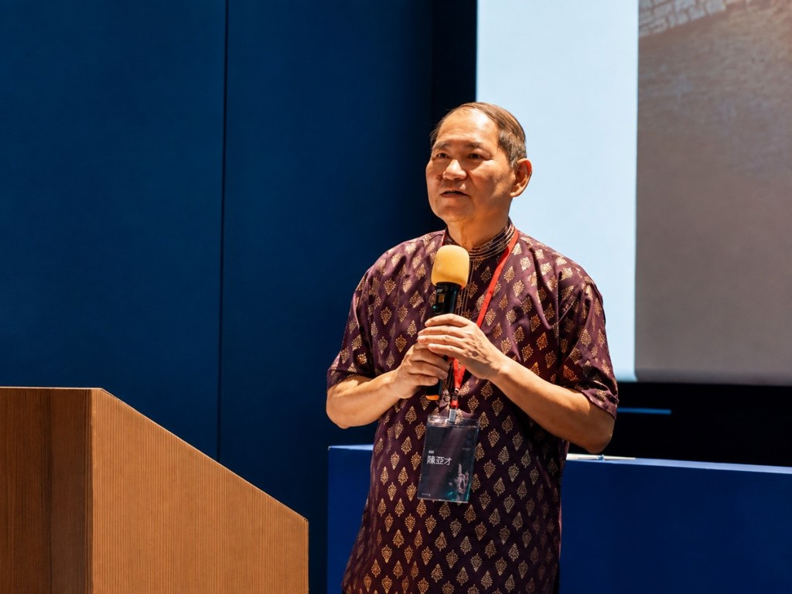
世界宗教博物邀請馬來西亞學者陳亞才解析印度教文化。（圖／世界宗教博物館提供）

印度教的神像常見多手、多面造型，手中拿著不同法器，看似充滿神祕色彩，威嚴肅穆中又帶著一股令人望而生畏的氛圍。世界宗教博物館日前舉辦「掌櫃講堂：永恆之法～走進印度教的文明、萬神與廟宇之美」，邀請馬來西亞文化研究學者陳亞才，從文明歷史、宗教經典、神祇到廟宇建築，解密印度教流傳數千年的文化密碼。

陳亞才出生於馬來西亞柔佛，畢業於臺大歷史學系，畢業後返回馬來西亞，長期在民間團體服務，深耕跨族群文化推廣，涉足印度文化研究，2012年起開始系統性地研究馬來西亞印度教廟宇。現為元生基金會執行長、馬來西亞文化資產保存基金委員會主席，著有《與葉亞來相遇吉隆坡》、《瑰麗的萬神廟：馬來西亞印度教與印度廟文集》等多部著作。

神像多手多面不是奇想 藏著象徵語言
為了讓參與學員對印度教有一定的認知，講座開始前，宗博館典藏研究員楊勝斌引領學員參觀3月31日至10月20日舉行的「文物開窗～永恆之法：印度教文物特展」，從世界宗教展示大廳的印度教、錫克教展櫃，從實際文物搭配神話故事，認識印度教文化的多元面貌。

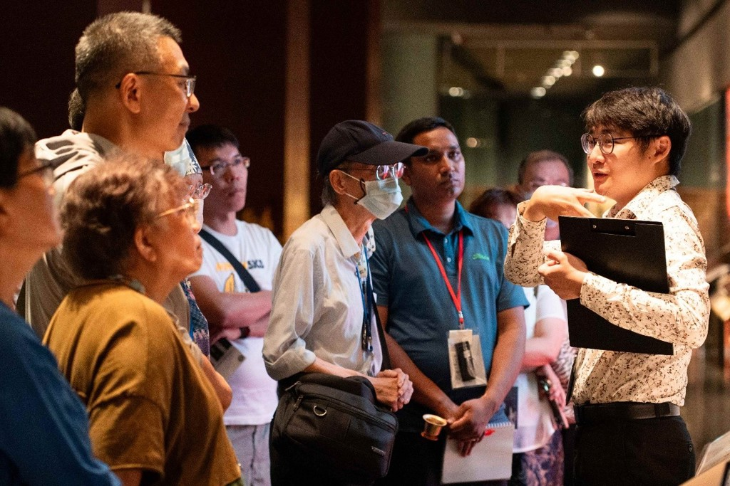
世界宗教博物館典藏研究員楊勝斌（右1）為參與講座的學員導覽「文物開窗~永恆之法：印度教文物特展」。（圖／世界宗教博物館提供）

在演講中，陳亞才從印度文明起源切入，梳理歷史、宗教與社會制度發展，並介紹《羅摩衍那》、《摩訶婆羅多》、《薄伽梵歌》等重要經典，以及宗教慶典的文化背景，深入淺出地解析印度教的內涵。

印度教擁有龐大的神祇系統，神像的多手、多面、特殊坐騎及各種法器，往往令人眼花撩亂。陳亞才解釋，這些佛像的造型並非單純的奇幻想像，而是一套細密的象徵語言；不同手勢、持物、坐騎與姿態，都可能呈現神祇的力量、性格及職司。掌握這些線索後，再重新審視印度教的諸多神像，不再只是陌生文化的宗教藝術品，而是一篇篇可以「閱讀」的文化故事。

認識不同信仰 也是重新理解自己
講座結束後，學員們均表示獲益良多。例如林姓學員分享，從觀察神像、辨識法器開始，逐漸理解印度教文物背後所承載的世界觀，也在接觸不同信仰時，重新思考自己的生命經驗；吳姓學員則認為，接觸不同學者及文化觀點，有助擴大看待世界的視野。

世界宗教博物館表示，不同宗教看似各有信仰體系，背後其實都觸及人類長久以來對生命的共同提問，包括世界從何而來、生命如何安頓，以及人如何與他者、自然及宇宙相處。透過展覽與講座，希望民眾欣賞印度教萬神世界之美的同時，也從理解不同文化開始，學習尊重差異，尋找多元信仰共生的可能。

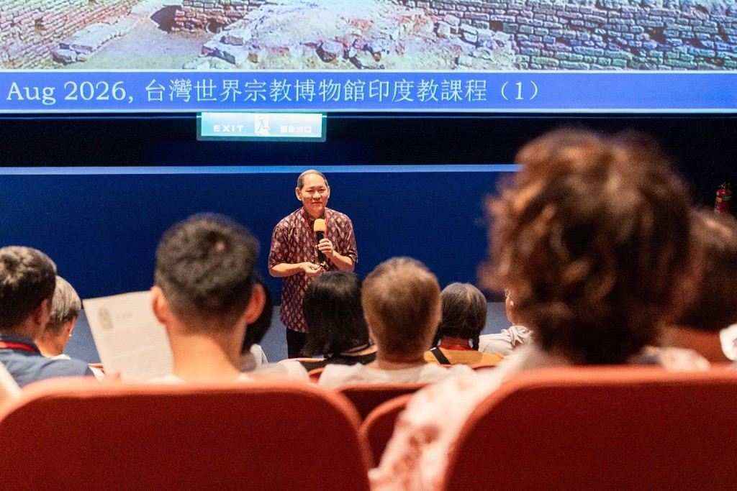
世界宗教博物館日舉辦「掌櫃講堂」，邀請馬來西亞文化研究學者陳亞才解析印度教的演變與世界觀。（圖／世界宗教博物館提供）

https://www.chinatimes.com/realtimenews/20260902003934-260418?chdtv

